Informe de auditoría de software
Sistema de matrículas
Ejercicio práctico – Análisis manual y automatización con Python
Santiago Cacua Villamizar - 01220371021
1. Identificación del ejercicio
Se auditó el programa sistema_matriculas.py (Auditoría de Software, 2026b), un sistema pequeño en Python con ventana Tkinter. Sirve para registrar estudiantes, mostrarlos, eliminarlos, indicar si son mayores de edad y guardar los datos en un archivo de texto. El código auditado es el original del docente, no se modificó para esta primera fase.
No se buscó solo el error de programación, sino situaciones que puedan convertirse en riesgo, con evidencia en el código. Los criterios revisados fueron los del enunciado: validación de datos, manejo de errores, seguridad de la información, gestión de archivos, integridad de los datos y mantenibilidad.
Archivos de trabajo: sistema_matriculas.py (aplicación auditada) y auditor_matriculas.py (script que lee el código y automatiza parte de la revisión). Los dos están en la carpeta Auditoria_ejercicio. El auditor sigue el mismo esquema del ejercicio de clase (leer el .py como texto, recorrer línea por línea y reportar por consola).
Un posible hallazgo es una situación que, vista en el código, puede generar un problema según cómo se use el programa. Una debilidad confirmada es un control que falta o está mal hecho y se ve directo en las líneas (por ejemplo, int() sin try, o datos personales en un txt). En la matriz se indica el riesgo en los dos casos, sin afirmar que "alguien ya robó los datos".

2. Matriz de auditoría manual
Hallazgos obtenidos leyendo sistema_matriculas.py (85 líneas). Cada fila tiene evidencia de código, riesgo y una recomendación, como pide el enunciado (Auditoría de Software, 2026a). Los identificadores H01 a H12 agrupan lo que luego detectó el script (el auditor automático parte varios .get() en avisos distintos). Para el H13 el programa nunca carga el archivo al iniciar. En la columna Categoría se dejaron los criterios del curso. Para mantenibilidad y seguridad se tomó como referencia el modelo de calidad ISO/IEC 25010 (ISO, 2023).
ID | Categoría | Línea | Evidencia | Hallazgo | Riesgo | Severidad | Recomendación
H01 | Validación de datos | 6, 7, 8 y 9 | nombre = entrada_nombre.get()  documento = entrada_documento.get()  edad = entrada_edad.get()  programa = entrada_programa.get() | Al registrar, el programa copia lo que hay en las cuatro cajas de texto y lo mete en la lista. No hay ningún if que pregunte si el campo está vacío o si la edad es un número. | Se pueden guardar estudiantes sin nombre, sin documento o con edad inventada. La línea 20 igual muestra "Estudiante registrado correctamente", así que el usuario cree que todo salió bien. | Alta | Antes de hacer append, comprobar que ningún campo esté vacío y que la edad sea un número entero.
H02 | Validación de datos | 31 | documento = entrada_documento.get() | Para eliminar también se toma el documento del recuadro y se usa tal cual, sin revisar si viene en blanco. | Si alguien pulsa Eliminar con el documento vacío, el ciclo puede coincidir con un registro que también tenga el documento vacío y borrarlo sin que nadie lo haya pedido. | Alta | No ejecutar la eliminación cuando el documento esté vacío.
H03 | Validación de datos | general | En las 85 líneas no aparecen .strip() ni comprobaciones del tipo if not nombre. | El problema de los campos vacíos no está en una sola función, porque todo el programa asume que el usuario llena los datos bien. | El mismo hueco se repite al registrar, al eliminar y al calcular la edad. Es un control que falta en el sistema, no un error aislado. | Alta | Rechazar la operación cuando falte un dato obligatorio y avisar en pantalla.
H04 | Manejo de errores | 40 | edad = int(entrada_edad.get()) | La edad se convierte a entero sin try/except. Si el texto no es un número, Python lanza ValueError. | Si el usuario escribe "dieciocho" o deja el campo vacío, el programa se detiene y se pierden los estudiantes que estaban en memoria (la lista no se había guardado todavía). | Alta | Comprobar que el texto sea numérico o envolver la conversión en try/except y mostrar un aviso.
H05 | Manejo de errores | general | No hay ninguna instrucción try ni except en el archivo. | El sistema no contempla fallos al convertir datos ni al trabajar con el archivo. El riesgo de la línea 40 se repite en la línea 48, donde se abre estudiantes.txt. | Cualquier error no controlado cierra la aplicación. Los datos que solo estaban en memoria se pierden. | Alta | Proteger con try/except la conversión de la edad y la escritura del archivo.
H06 | Seguridad de la información | 11-16 y 51 | estudiante = {"nombre", "documento", "edad", "programa"}  archivo.write(str(estudiante) + "\n") | Se guardan nombre, documento, edad y programa. Al pulsar Guardar, ese diccionario se escribe en estudiantes.txt como texto. Cualquiera con acceso a la carpeta puede abrirlo con el Bloc de notas. | El documento de identidad queda a la vista y se puede copiar o cambiar a mano. El control débil sí está confirmado en el código. Que alguien abuse de eso depende de quién use el computador. En una prueba quedó un archivo con datos como nombre y documento en texto claro. | Alta | No dejar datos personales en un txt abierto. Si se usa archivo, limitar quién puede abrirlo y no guardar más de lo necesario.
H07 | Gestión de archivos | 48 | archivo = open("estudiantes.txt", "w") | El archivo se abre sin with, sin try y en modo "w". Tampoco hay close(). El modo "w" borra lo que hubiera en el archivo anterior y escribe de cero. | Si la carpeta no deja escribir, el programa se cae. Si el guardado falla a mitad de camino, se puede perder el archivo viejo y el nuevo. El archivo puede quedar abierto. | Alta | Usar with open, avisar si no se pudo guardar y no borrar el archivo anterior sin un plan (por ejemplo, escribir en un temporal y luego reemplazar).
H08 | Gestión de archivos | general | No se usa with open en el programa. | El cierre del archivo no está garantizado si ocurre un error después de open. | El archivo puede quedar bloqueado o a medias. Es el mismo hueco de H07, visto en todo el archivo y no solo en una línea. | Media | Cambiar a with open para que el archivo se cierre siempre.
H09 | Integridad de los datos | 18 | estudiantes.append(estudiante) | El estudiante se agrega a la lista sin buscar si ese documento ya existe. | La misma persona se puede registrar dos veces. Después, al eliminar por documento, puede haber más de un registro con el mismo número. | Media | Antes de registrar, recorrer la lista y rechazar el documento repetido.
H10 | Integridad de los datos | 33-35 | for estudiante in estudiantes:  if estudiante["documento"] == documento:  estudiantes.remove(estudiante) | Se borra un elemento de la lista mientras el for sigue recorriendo esa misma lista. Además, la búsqueda es solo por documento. Si hay duplicados, el comportamiento no es claro. | En Python, borrar dentro del ciclo puede saltarse el siguiente estudiante. No se garantiza que se afecte únicamente el registro que el usuario tenía en mente. No hay confirmación antes de borrar. | Alta | Recorrer una copia de la lista, o guardar el elemento y eliminarlo después del ciclo. Avisar cuántos registros se van a borrar.
H11 | Integridad de los datos | 37 | mensaje.config(text="Proceso terminado") | Ese mensaje se muestra siempre, se haya borrado un estudiante o no. | Si el documento no existe, el usuario cree que la operación funcionó. No hay diferencia entre "se eliminó" y "no se encontró". | Media | Mostrar "Estudiante eliminado" o "No se encontró ese documento", según el caso.
H12 | Mantenibilidad | 5-53 y 56-85 | Las funciones leen entrada_nombre, entrada_documento, etc., y cambian el Label mensaje. La lista estudiantes es global. | Registrar, eliminar, calcular y guardar mezclan tres cosas: leer la pantalla, aplicar la regla y mostrar el resultado. No hay una parte del programa que se ocupe solo de los datos. | Si mañana se cambia la ventana o se quiere usar el registro sin Tkinter, hay que reescribir casi todo. Añadir un campo (por ejemplo correo) obliga a tocar el formulario, el diccionario, mostrar y guardar. | Media | Separar la lógica de registro, eliminación y archivo de la interfaz gráfica.
H13 | Gestión de archivos | 3 y 47-53 | estudiantes = [] al iniciar.  guardar_datos escribe el archivo, pero ninguna función lo lee. | El programa guarda en estudiantes.txt, pero al abrir de nuevo la lista empieza vacía. Nadie carga el archivo. Si se cierra la ventana sin pulsar Guardar, los datos en memoria se pierden. | Una matrícula "guardada" no vuelve a aparecer al día siguiente salvo que el usuario recuerde pulsar Guardar y, aun así, el sistema no la recarga. El auditor automático no busca este caso porque no hay un patrón único de texto que lo delate. | Media | Al iniciar, intentar leer el archivo si existe. Avisar si no se pudo guardar.
Resumen de la matriz manual: 13 hallazgos (H01–H13). Por categoría: validación 3, manejo de errores 2, seguridad 1, gestión de archivos 3, integridad 3, mantenibilidad 1. Por severidad: 8 Alta y 5 Media. Ninguno Baja.

3. Preguntas orientadoras
Respuestas con evidencia de sistema_matriculas.py. Las líneas citadas son las del archivo original.
1. ¿Qué ocurre si el usuario deja vacío uno de los campos?
El programa no lo impide. En registrar_estudiante las líneas 6 a 9 hacen .get() y la línea 18 hace append sin preguntar. La línea 20 muestra "Estudiante registrado correctamente" aunque nombre, documento, edad o programa vengan vacíos. Esos cuatro datos quedan como cadenas vacías en el diccionario. Al eliminar, la línea 31 también toma el documento sin revisar, por lo que un documento en blanco puede coincidir con un registro que se guardó vacío.
2. ¿Qué ocurre si el usuario introduce texto donde el sistema espera un número?
En calcular_edad_academica, la línea 40 hace edad = int(entrada_edad.get()) sin try. Si el usuario escribe "veinte" o deja el recuadro vacío, Python lanza ValueError y la aplicación se detiene. La documentación de Python indica que int() lanza ValueError cuando el texto no es un número y que eso se controla con try (Python Software Foundation, n.d.-a). En el registro la edad se guarda como texto (líneas 8 y 14), así que "veinte" sí entra en la lista, pero el fallo aparece después, al pulsar Calcular edad.
3. ¿Qué información personal se almacena?
Nombre, documento, edad y programa. Está en el diccionario de las líneas 11 a 16 y se replica en cada elemento de la lista estudiantes.
4. ¿Cómo se almacena esa información?
Mientras la ventana está abierta, vive en memoria en la lista de la línea 3. Si el usuario pulsa Guardar, la línea 48 abre estudiantes.txt en modo "w" y la línea 51 escribe str(estudiante), o sea el diccionario en texto plano, una línea por persona. No hay cifrado ni control de quién abre el archivo. En una prueba quedó un archivo con el diccionario visible, por ejemplo el nombre y el documento en claro. OWASP (2021) advierte que, si los datos sensibles no se protegen (categoría A02, fallos criptográficos), la información queda expuesta, por lo que aquí el documento de identidad se puede leer con el Bloc de notas.
5. ¿Qué sucede si el archivo de datos no está disponible?
guardar_datos no tiene try. Si no hay permiso de escritura o la ruta falla, el programa se cae con una excepción de archivo. El tutorial de Python explica que open() puede fallar y que el archivo conviene cerrarlo con with (Python Software Foundation, n.d.-b). Además, el sistema nunca intenta abrir el archivo al iniciar, así que "no estar disponible" al arrancar ni siquiera se nota, porque la lista nace vacía (línea 3). Hallazgos relacionados: H07, H08 y H13.
6. ¿Puede registrarse dos veces el mismo documento?
Sí. La línea 18 hace append y en ningún lado se recorre la lista para ver si ese documento ya existe. Hallazgo relacionado: H09.
7. ¿Qué ocurre si se intenta eliminar un estudiante que no existe?
El for de las líneas 33 a 35 no encuentra coincidencia, no borra nada y aun así la línea 37 muestra "Proceso terminado". El usuario no puede distinguir entre "se eliminó" y "no estaba". Hallazgo relacionado: H11.
8. ¿La lógica de eliminación garantiza que se afecte únicamente el registro esperado?
No. Solo compara el documento (línea 34). Si hay duplicados por H09, remove dentro del for (línea 35) puede borrar el primero y además alterar el recorrido de la lista, con el riesgo de saltarse el siguiente elemento. No pide confirmación y no usa un identificador interno distinto del documento. Hallazgo relacionado: H10.
9. ¿Las funciones tienen responsabilidades claramente separadas?
No. registrar_estudiante lee la pantalla, arma el diccionario, lo mete en la lista y escribe el mensaje. Lo mismo pasa en eliminar, calcular y guardar, porque cada función mezcla captura, regla e interfaz. Los Entry y el Label son variables globales. Eso dificulta la mantenibilidad, ya que ISO/IEC 25010 describe esa característica como la facilidad para modificar el producto con poco esfuerzo (ISO, 2023). Hallazgo relacionado: H12.
10. ¿Qué partes del programa podrían ser difíciles de modificar posteriormente?
Cualquier cambio de pantalla obliga a tocar las funciones, porque leen los widgets a mano. Añadir un campo (correo, por ejemplo) implica cambiar el formulario, el diccionario, mostrar_estudiantes y el archivo. El nombre estudiantes.txt está fijo en la línea 48. La lista global y el hecho de no cargar el archivo al iniciar (H13) hacen más frágil cualquier ampliación. Hallazgo relacionado: H12.
4. Resultado de la auditoría automática
auditor_matriculas.py lee sistema_matriculas.py como texto (no abre la ventana de Tkinter). Construye la ruta con os.path, parte el archivo en líneas y busca patrones con re, igual que el auditor de clase buscaba la palabra contraseña. Por cada coincidencia guarda ID, categoría, línea, evidencia, problema, riesgo, severidad y recomendación, y los imprime en consola. El enunciado pide automatizar al menos una parte de los criterios, sin dejar de lado la lectura manual (Auditoría de Software, 2026a).
Ejecución real: python auditor_matriculas.py, desde la carpeta Auditoria_ejercicio. Archivo auditado: sistema_matriculas.py. Líneas analizadas: 85. Hallazgos automáticos: 16 (12 Alta, 4 Media, 0 Baja).
4.1. Qué sí detecta el script
Validación: cada línea con entrada_....get() (H01–H04, H06 y H09 del reporte automático) y la ausencia de .strip() / if not (H15). Manejo de errores: int( sin try en la línea 40 (H10) y la ausencia de try/except en todo el archivo (H13 automático). Gestión de archivos: open( sin with en la línea 48 (H11) y la ausencia de with open (H14). Seguridad: str(estudiante) al escribir el txt (H12). Integridad: append sin revisar duplicados (H05), remove dentro del for (H07) y el mensaje "Proceso terminado" (H08). Mantenibilidad: funciones mezcladas con Tkinter (H16).
4.2. Qué no detecta el script
No ejecuta el programa, así que no ve el ValueError en pantalla ni prueba un campo vacío de verdad. No avisa, por sí solo, de que el modo "w" borra el archivo anterior (lo agrupa con el open). No se da cuenta de que al iniciar nadie lee estudiantes.txt (hallazgo manual H13). No revisa mostrar_estudiantes. Si la lista está vacía, el Label queda en blanco y no se muestra el documento. Tampoco distingue un posible hallazgo de una debilidad confirmada. Todo lo que coincide con el patrón sale como hallazgo. Por diseño, solo encuentra lo que se le programó para buscar.
5. Diferencias entre hallazgos manuales y automáticos
El script reportó 16 avisos. La matriz manual tiene 13 filas. La diferencia no es que el código tenga 16 problemas distintos. El auditor cuenta cada línea con .get() por separado (seis avisos de validación que en la matriz quedaron en H01, H02 y H03). También parte en dos el tema de los archivos (open en la línea 48 y "no hay with open" en general), que aquí están en H07 y H08.
La revisión a mano agregó algo que el script no busca. El programa nunca carga el archivo al arrancar y, si no se pulsa Guardar, se pierde lo que había en memoria (H13 de la matriz). A cambio, el script no se saltó ninguna línea con open, int o .get(), y dejó lista la evidencia para copiar. En resumen, el automático es rápido y constante. En cambio, el manual agrupa, explica el riesgo en contexto y encuentra huecos que no son una sola palabra en el código. Por eso el enunciado pide las dos cosas y advierte que la herramienta apoya el análisis, no reemplaza el criterio del auditor (Auditoría de Software, 2026a).
6. Conclusión
Usar un programa en Python para apoyar la auditoría tiene una ventaja clara. Recorre el archivo entero en segundos, aplica siempre las mismas búsquedas y no se deja una línea con int( u open( por descuido. En este ejercicio leyó 85 líneas y sacó 16 posibles hallazgos, con evidencia y una recomendación por cada uno. Eso sirve sobre todo cuando el código cambia y hay que volver a revisar.
La limitación también es clara. El script solo encuentra lo que nosotros le enseñamos a buscar. No abre la ventana, no escribe en un recuadro y no puede decir si un riesgo se cumple en la práctica. A veces parte un mismo problema en varios avisos, y una palabra dentro de otra (por ejemplo try dentro de Entry) puede confundirlo si el patrón está mal hecho. Por eso la matriz y las preguntas las escribe una persona. El Python ayuda a no perder evidencia, pero el criterio sobre el riesgo sigue siendo del auditor (Auditoría de Software, 2026a). Un modelo como ISO/IEC 25010 sirve para nombrar el problema (seguridad, mantenibilidad), pero no decide solo si el hallazgo es grave (ISO, 2023).
7. Evidencia de ejecución del auditor
Salida completa de la consola al ejecutar python auditor_matriculas.py el 15 de septiembre de 2026, en la carpeta Auditoria_ejercicio. Esta transcripción es la evidencia de que el script corrió contra el sistema_matriculas.py original. Si el docente pide una fotografía de la ventana de la consola, basta con volver a ejecutar el mismo comando y capturar esa pantalla. El texto debe coincidir con el bloque siguiente.
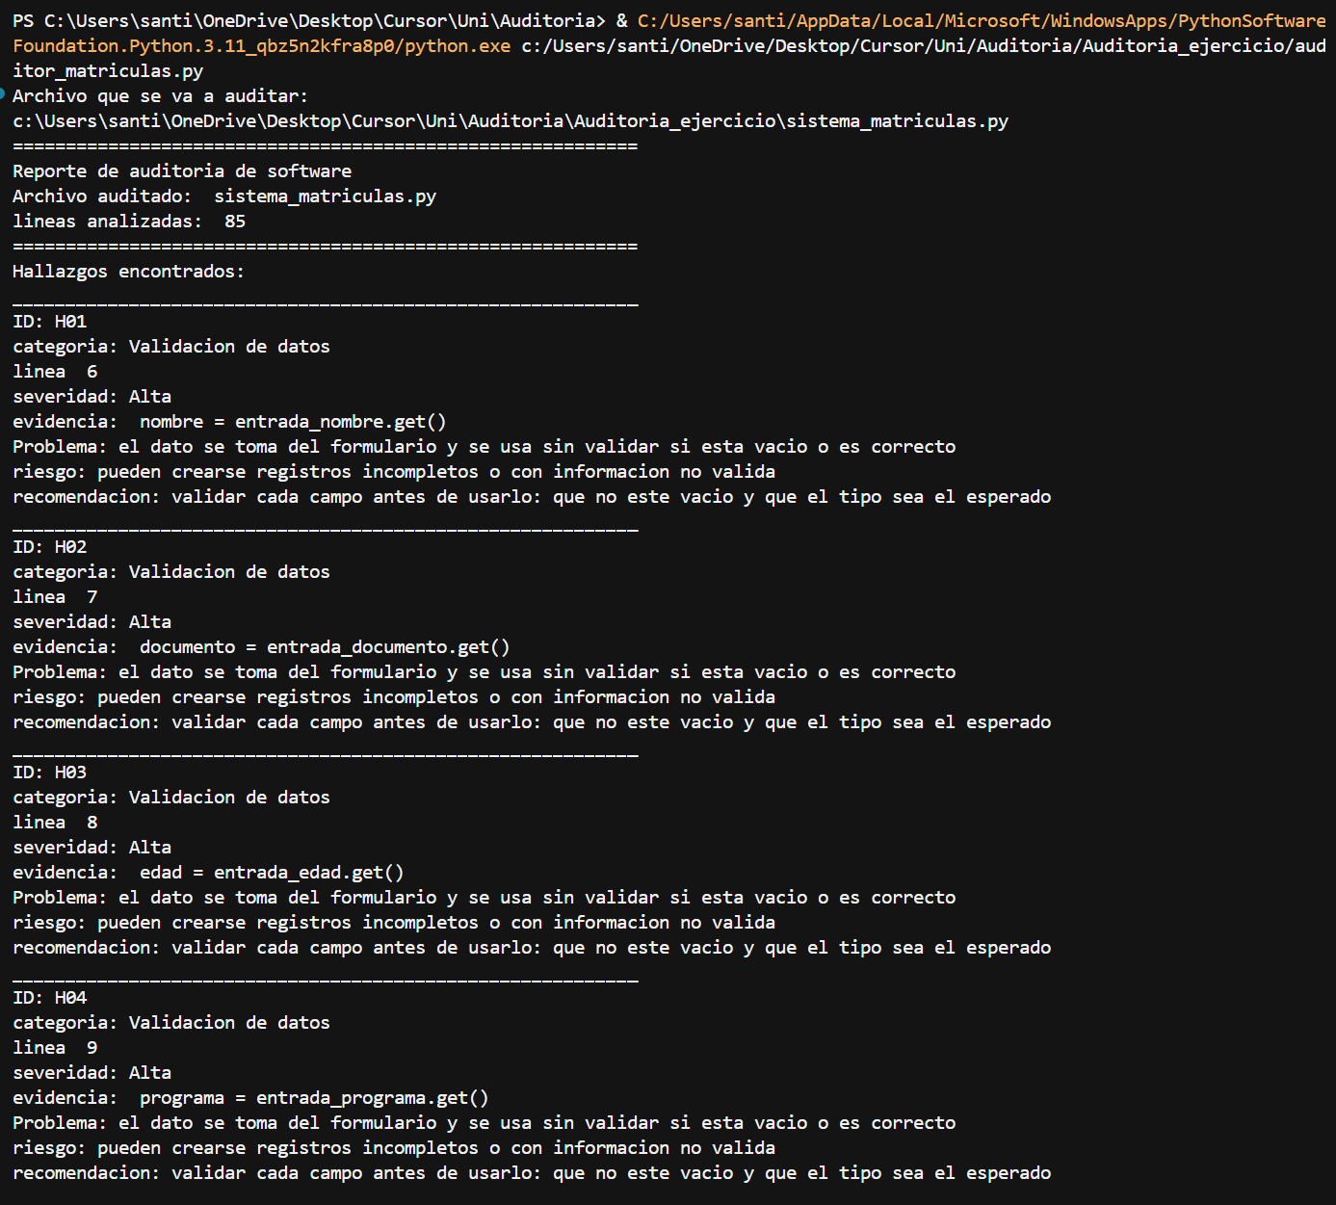
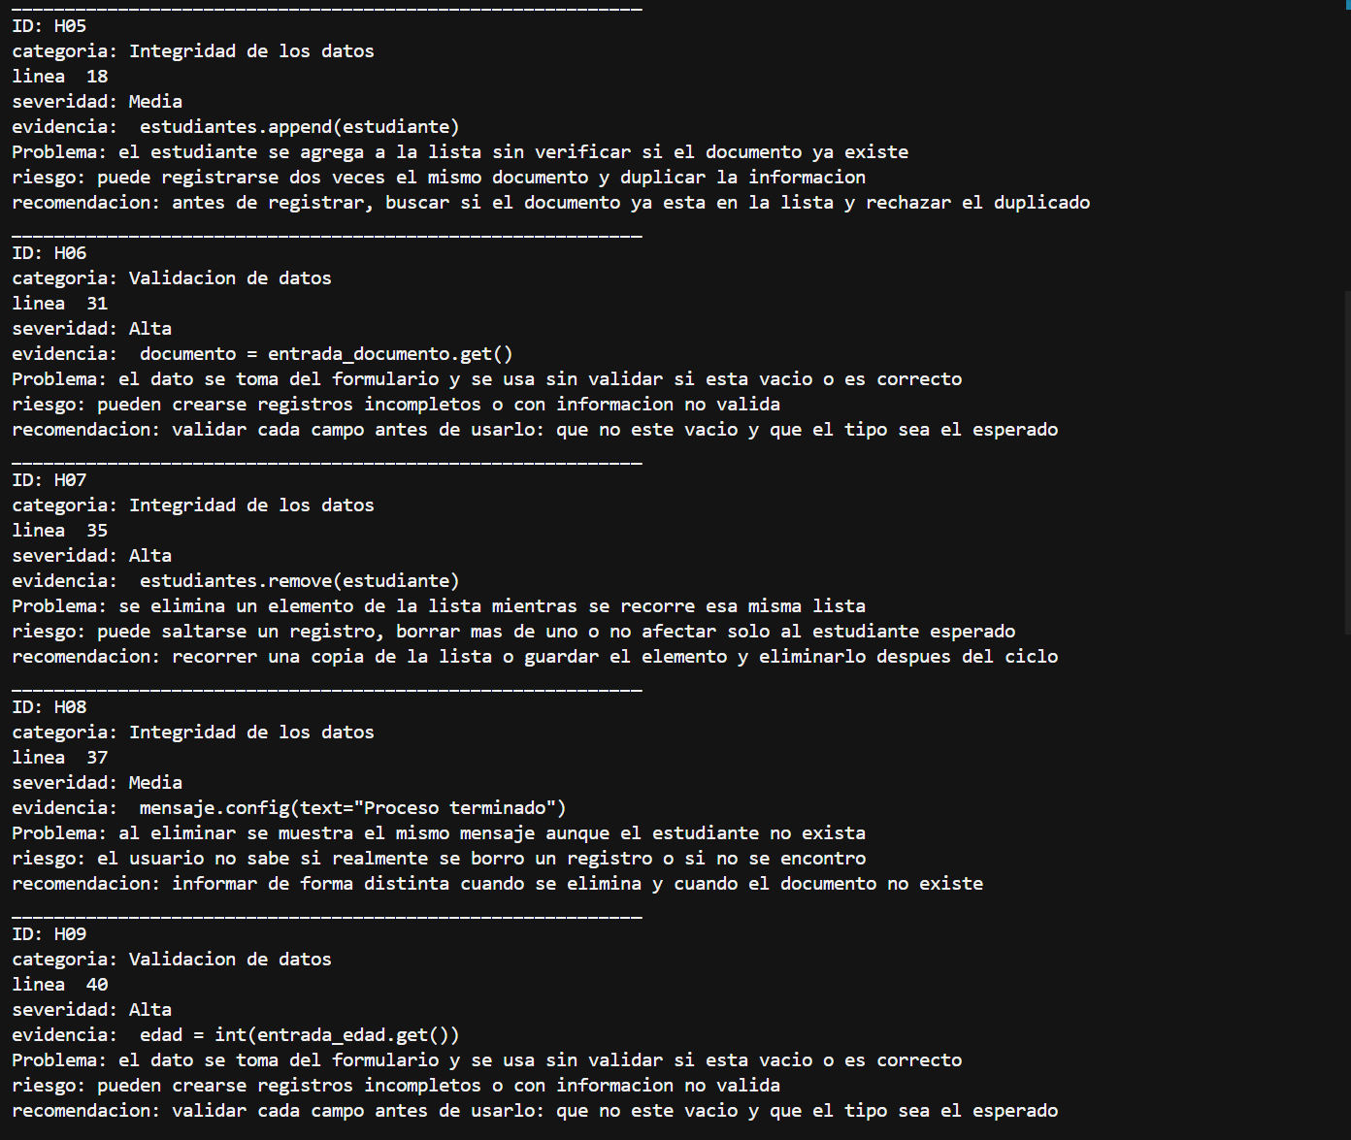
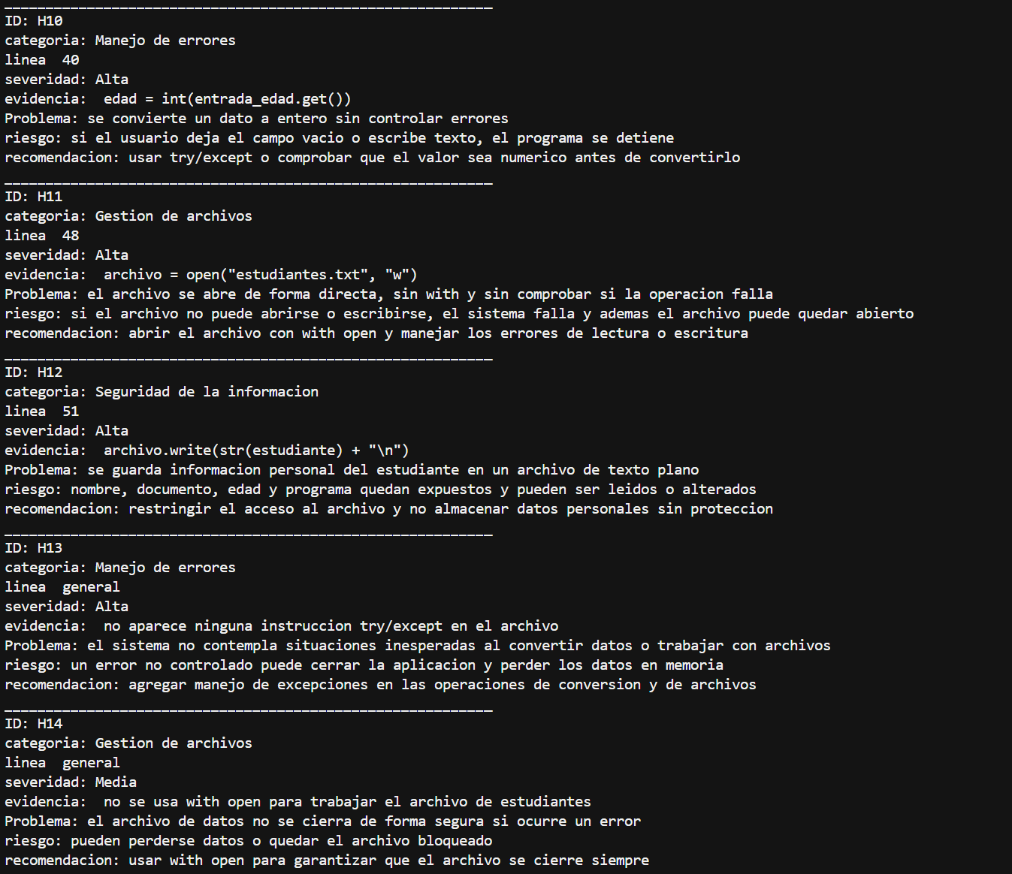
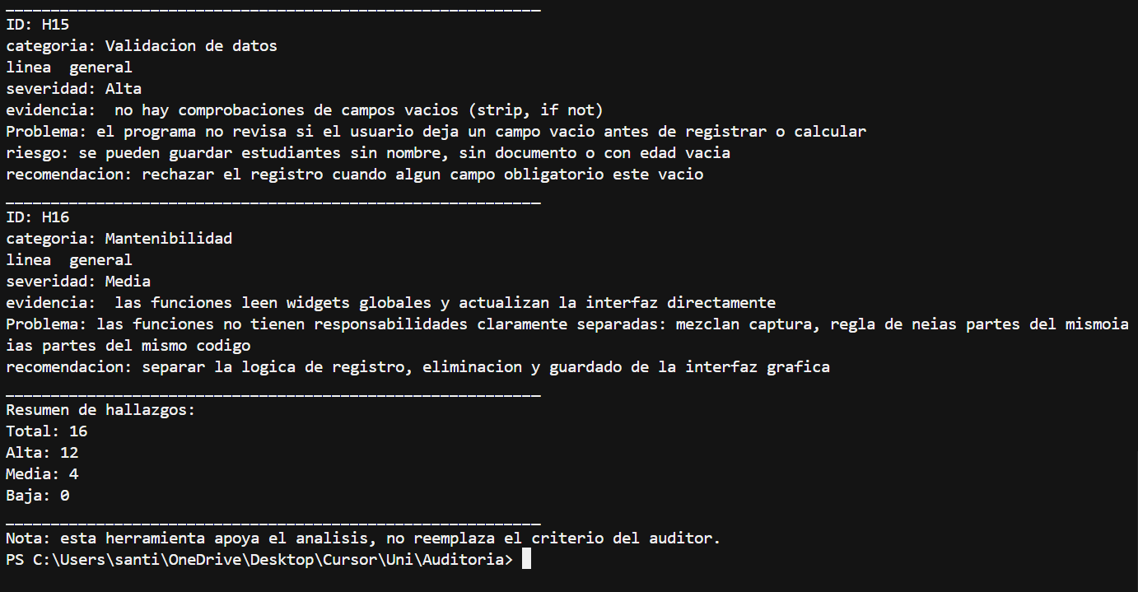
Para repetir la ejecución hay que abrir PowerShell, entrar a la carpeta Auditoria_ejercicio y correr python auditor_matriculas.py. sistema_matriculas.py y auditor_matriculas.py deben estar juntos. No hace falta abrir la ventana de matrículas para auditar.
8. Referencias
- Auditoría de Software. (2026a). Ejercicio práctico de auditoría de software: Sistema de matrículas – análisis y automatización con Python [Material de clase].
- Auditoría de Software. (2026b). sistema_matriculas.py [Código fuente].
- International Organization for Standardization. (2023). Systems and software engineering — Systems and software Quality Requirements and Evaluation (SQuaRE) — Product quality model (ISO/IEC 25010:2023). https://www.iso.org/standard/78176.html
- OWASP Foundation. (2021). OWASP top 10:2021. https://owasp.org/Top10/
- Python Software Foundation. (n.d.-a). Errors and exceptions. https://docs.python.org/3/tutorial/errors.html
- Python Software Foundation. (n.d.-b). Reading and writing files. https://docs.python.org/3/tutorial/inputoutput.html#reading-and-writing-files

